**Agotamiento emocional en médicos estudiantes de pediatría**

***Emotional exhaustion in medical students of pediatry***

**Josefina Salomón Cruz**

Hospital del Niño Dr. Rodolfo Nieto Padrón, Universidad Juárez Autónoma de Tabasco, México

josefinasac@hotmail.com

**David de los Santos de Dios**

Universidad Juárez Autónoma de Tabasco, México

mtro.david@hotmail.com

**Laura Beatriz Vidal Turrubiates**

Universidad Juárez Autónoma de Tabasco, México

lia_laura@hotmail.com

**Resumen**

En este siglo XXI las personas se encuentran expuestas a demandas que le resultan excesivas, por lo que comenzará a sentir ansiedad y a experimentar diversos síntomas, es en este momento cuando se comienza hablar del estrés. El estrés puede tener su origen en situaciones físicas, sociales y amenazantes del entorno, por lo tanto el estrés es la reacción natural del organismo a un desafío o demanda. En la actualidad la actividad laboral genera agentes estresantes nocivos que son factores desencadenante del estrés laboral. Una de las consecuencias que puede sufrir un individuo por el estrés laboral es agotamiento emocional. Los médico residentes son un grupo de alto riesgo a presentar estrés laboral y por lo tanto agotamiento emocional debido a que están sometidos a varios de los factores desencadenantes como lo es el enfrentar problemas complejos de resolver en los pacientes con grados variables de responsabilidad y con una autonomía restringida a las distintas escalas de decisión trabajadores, tener cargas laborales excesivas que con frecuencia van más allá de los límites personales de capacidad para superarlas y que exigen demasiada concentración y dedicación. Por lo antes mencionado el objetivo del presente trabajo fue determinar el nivel de agotamiento emocional de los médicos residentes de Pediatría del Hospital del Niño Dr. Rodolfo Nieto Padrón, para tratar de valorar y detectar a los posibles afectados, y de este modo intervenir con oportunidad, tanto por la salud de los médicos como por la calidad de atención a la población infantil que asisten**.** Esta investigación fue de diseño descriptivo, transversal y prospectivo realizado en una población de 46 médicos residentes, los cuales accedieron a contestar el cuestionario Maslach Burnout Inventory. Los resultados se analizaron con estadísticas descriptivas.

De los 46 médicos residentes estudiados, el 47.8% (22) son del género femenino y 52.2% (24) del género masculino, con una edad promedio de 26.9 años. En promedio un residente de pediatría trabaja 15 horas diarias. El 47.8% de los médicos residentes presentó un nivel alto de agotamiento emocional, se registró en el género femenino un 26.1% y en el género masculino 22.7%. La prevalencia de agotamiento emocional en los residentes de Pediatría es alta por lo que debe de haber una oportuna implementación de programas para la prevención y tratamiento del estrés laboral en las instituciones dedicadas a la atención médica y a la formación de recursos profesionales en salud.

**Palabras claves:** Estrés laboral, agotamiento emocional, médicos, Pediatría**.**

**Abstract**

In this 21st century, people are exposed to demands that are excessive, so they will begin to feel anxiety and experience various symptoms, it is at this moment when we begin to talk about stress. Stress can have its origin in physical, social and threatening situations in the environment, therefore stress is the body's natural reaction to a challenge or demand. Currently, work activity generates harmful stressors that are triggers of work stress. One of the consequences that an individual can suffer from work stress is emotional exhaustion.

Resident physicians are a group at high risk of presenting job stress and therefore emotional exhaustion because they are subjected to several of the triggering factors such as facing complex problems to solve in patients with variable degrees of responsibility and with a autonomy restricted to the different worker decision scales, having excessive workloads that often go beyond personal limits of ability to overcome them and that require too much concentration and dedication. Due to the aforementioned, the objective of the present work was to determine the level of emotional exhaustion of the Pediatric resident doctors of the Hospital of children Dr. Rodolfo Nieto Padron, to try to assess and detect the possible affected, and thus intervene with opportunity , both for the health of the doctors and for the quality of care for the child population they attend. This research was of a descriptive, cross-sectional and prospective design, carried out in a population of 46 resident physicians, who agreed to answer the Maslach Burnout Inventory questionnaire. The results were analyzed with descriptive statistics.

Of the 46 resident physicians studied, 47.8% (22) are female and 52.2% (24) male, with an average age of 26.9 years. On average, a pediatric resident works 15 hours a day. 47.8% of resident doctors present a high level of emotional exhaustion, finding 26.1% in the female gender and 22.7% in the male gender. The prevalence of emotional exhaustion in Pediatric residents is high, so there must be a timely implementation of programs for the prevention and treatment of work stress in institutions dedicated to medical care and the training of health professional resources.

**Keywords:** work stress, emotional exhaustion, doctors, pediatrics.

**Fecha Recepción:** Enero 2020 **Fecha Aceptación:** Julio 2020

**Introducción**

En este siglo XXI las personas se encuentran expuestas a demandas que le resultan excesivas, por lo que comenzará a sentir ansiedad y a experimentar diversos síntomas, es en este momento cuando se comienza hablar del estrés.

En la actualidad se ha transformado el tiempo y el espacio de manera negativa para la vida laboral, social, educativa y personal del individuo. Distancias y tiempos de traslado enormes, así como tener muchas actividades en un período corto del día, generan desgaste, fatiga, ansiedad, depresión, agotamiento físico y mental. El estrés se incrementa en la medida en la que se pierde el control sobre las actividades a realizar. Se alteran los ritmos biológicos y se combinan con desórdenes alimentarios que llevan al desarrollo de síndromes (Castro Albarrán, 2014).

La palabra “Estrés” (anglicismo de etress) proviene del antiguo francés stresse, “opresión” y de acuerdo con el diccionario de Oxford (2012), significa “Adversidad, “aflicción”, “apuro”, “aprieto”, y está asociado al estado que se produce a partir de hechos que generan agobio o angustia. Cuando un sujeto recibe demandas que le resultan excesivas, comenzará a sentir ansiedad y a experimentar diversos síntomas

**Definición de Estrés**

El diccionario de la Real Academia Española define “el estrés como la tensión provocada por situaciones agobiantes que originan reacciones psicosomáticas o trastornos psicológicos a veces graves”. (Real Academia Española).

El término actual tiene sus antecedentes en las investigaciones del médico austríaco Hans Selye en la década de 1930, quien definió el estrés ante la Organización Mundial de la Salud como: *"La respuesta no específica del organismo a cualquier demanda del exterior".* Este término, proveniente del idioma inglés, fue incorporado rápidamente a todos los idiomas. (Joffre Velázquez, 2009, p.2). Selye observó que todos los enfermos a quienes estudiaba, presentaban síntomas comunes y generales tales como cansancio, pérdida del apetito, baja de peso, astenia, etc., aspecto que le llamaron la atención al investigador y al que denominó síndrome del estar enfermo (Bittar, 2008, p.16).

Heley resaltó que no solamente los agentes físicos nocivos actuaban directamente como productores de estrés, sino que además, en el caso del hombre, las demandas de carácter social y las amenazas del entorno que requieren de capacidad de adaptación, podían provocar el trastorno del estrés. Así fue que Heley concibió el estrés como una respuesta adaptativa del organismo ante los diversos agentes evocadores-estresores y introdujo el término “respuesta de estrés” para referirse a la respuesta inespecífica del organismo a cualquier demanda , y el término de “estresor” o situación estresante para indicar el estímulo o situación que provoca una respuesta de estrés (Bittar, 2008, p. 17).

En un intento más reciente por redefinir estrés, se ha introducido el concepto de “alostasis” en un modelo aplicado a la investigación biomédica y ecológica, definiéndola como el nivel de actividad necesario del organismo para mantener la estabilidad en ambientes en constante cambio, indispensable para la supervivencia (Nava, & Durán, 2018).

Como se puede observar el estrés puede tener su origen en situaciones físicas, sociales y amenazantes del entorno, por lo tanto el estrés es la reacción natural del organismo a un desafío o demanda. En la actualidad la actividad laboral genera agentes estresantes nocivos que son factores desencadenante del estrés laboral.

El estrés laboral surge como una respuesta del individuo ante exigencias y presiones que no se ajustan a sus conocimientos y que ponen a prueba su capacidad para afrontar ciertas situaciones (Joffre Velázquez, 2009, p. 2-3).

Levi, considerado el padre del estudio de los factores psicosociales relacionado con el estrés en el trabajo, citado por Castro, Palacios, Paz, García y Altamirano (2014), declaró lo siguiente:

*El estrés es un componente central en el proceso, pero en su interpretación integral implica el común denominador de todas respuesta de adaptación del organismo, que puede ser positiva o negativa, “asumiendo que este proceso es parte de la vida y de todo suceso de interacción con su entorno… lo cual implica mecanismo biopsicosociales y es el indicador y mediador por excelencia entre la realidad laboral y los desarrollos patogénicos o salugénicos del trabajador”.*

Lo antes mencionado por Levi se ha evidenciado que en pequeños episodios el estrés puede ser positivo en el desempeño laboral, y es de gran ayuda por ejemplo a evitar el peligro o cumplir con una fecha límite y es lo que se conoce como eustress. Pero cuando el estrés dura mucho tiempo (estrés crónico), puede dañar la salud. El estrés crónico surge cuando una persona nunca ve una salida a una situación deprimente. Es el estrés de las exigencias y presiones implacables durante períodos aparentemente interminables. Sin esperanzas, la persona abandona la búsqueda de soluciones, este tipo de estrés puede ser provocado por la actividad laboral y es cuando se comienza hablar del “estrés laboral”, lo que puede ocasionar un estrés crónico y dar origen al agotamiento emocional, el cual si se presenta con un aumento de despersonalización actualmente conocido también como “cinismo” y una disminución de la realización personal profesional puede desencadenar en el individuo lo que se conoce como Síndrome de Burnout.

Una de las consecuencias que puede sufrir un individuo por el estrés laboral es agotamiento emocional, el cual es una situación en la que los trabajadores perciben que ya no pueden dar más de sí mismo en el ámbito emocional y afectivo (que se puede manifestarse física, psíquicamente o una combinación de las dos). Situación de agotamiento de la energía o de los recursos emocionales propios. (Olivares y Gil, 2009, p. 161, Bittar, 2008, p. 41)

La literatura sobre este tema coincide que el factor desencadenante del agotamiento emocional es una carga excesiva de trabajo en un tiempo insuficiente para ser realizado, es decir, sobrecarga laboral y presión del tiempo para realizarla son los factores comunes y consistentemente relacionados con la aparición del agotamiento emocional. Otros factores relacionados son la falta de información o incapacidad en el desarrollo satisfactorio de las actividades, carencia de apoyo de personal experimentado, ausencia de reconocimiento en el trabajo, inequidad entre otros (Grauer, Álvarez, y Sánchez, sf) . Así mismo, se ha visto que suele presentarse frecuentemente en personas de entre 30 a 40 años de edad. Otros autores también refieren ciertos rasgos de la personalidad más frecuentemente asociados como son: baja autoestima, personalidades pasivas y rígidas con dificultades de adaptación al entorno; e individuos con altas expectativas de desarrollo (Grauer, Álvarez et al sf, Gil y Peiro, 1996 citado por Gil y Peiró 1999 p. 263)

Los médico residentes son un grupo de alto riesgo a presentar estrés laboral y por lo tanto agotamiento emocional debido a que están sometidos a varios de los factores desencadenantes relacionado como los siguientes que se mencionan: Son elementos jóvenes que aún no han adquirido las destrezas necesarias para enfrentar los problemas de salud que en forma cotidiana se les presentan, se enfrentan a problemas complejos de resolver en los pacientes con grados variables de responsabilidad y con una autonomía restringida a las distintas escalas de decisión. Enfrentan cargas laborales excesivas que con frecuencia van más allá de los límites personales de capacidad para superarlas y que exigen demasiada concentración y dedicación, a lo que se suman factores de incertidumbre en el futuro, dificultades económicas, relaciones familiares con poca tolerancia a los horarios de la residencia y competitividad profesional. Aunado a todo lo antes mencionado se suma la frecuente deprivación del sueño por las horas de guardia o de estudio a las que se ven frecuentemente sujeto, siendo una característica inherente en la etapa de la formación en la Medicina y probablemente sea más notable comparada con las diferentes profesiones. (Domínguez, Velasco, Guzmán, Gómez y Castro Martínez, 2017, p. 243, Grauer, Álvarez et al sf). Es por lo antes explicado que se considera que los médicos residentes, que se encuentran estudiando en programas de especialidades médicas que requieren de una estancia de varios años en las instalaciones hospitalarias, desarrollando trabajo clínico intensivo, y con cargas laborales extenuantes son sujetos con una alta probabilidad de presentar agotamiento emocional motivo por el cual el objetivo del presente trabajo fue determinar el nivel de agotamiento emocional de los médicos residentes de Pediatría del Hospital del Niño Dr. Rodolfo Nieto Padrón, para tratar de valorar y detectar a los posibles afectados, y de este modo intervenir con oportunidad, tanto por la salud de los médicos como por la calidad de atención a la población infantil que asisten.

**Metodología**

Es un estudio de enfoque cuantitativo, no experimental de diseño descriptivo, transversal y prospectivo realizado durante el período de noviembre del 2018 a marzo del 2019. La muestra estuvo conformada por 46 residentes de la especialidad de Pediatría que accedieron a contestar la prueba de Maslach. Los resultados se analizaron con estadísticas descriptivas. Se empleó la subescala de agotamiento emocional del cuestionario Maslach Burnout Inventory (MBI) (Miravalles, J. ,sf). Esta subescala tiene una consistencia interna de 0,92 calculados con el método de alfa de Cronbach (Buzzetti , 2005, p.108); consta de 9 preguntas, las cuales valoran la vivencia de estar exhausto emocionalmente por las demandas del trabajo. Pertenecen a este rublo las preguntas número: 1, 2, 3, 6, 8, 13, 14, 16, 20; las cuales tienen una puntuación máxima de 54 puntos. Cada ítems se valoran con una escala tipo Likert, constituido por siete respuesta siguientes: 0 = Nunca 1 = Pocas veces al año o menos 2 = Una vez al mes o menos 3 = Unas pocas veces al mes o menos 4 = Una vez a la semana 5 = Pocas veces a la semana 6 = Todos los días. Midiendo así la frecuencia con la que experimenta la situación cada uno de los ítems. La valoración del puntaje obtenido se presenta en la tabla 1 (Medina, M.L., Medina G.M., Gauna, N.T., Molfino L. y Merino L.A., 2017, p. 161).

Se pidió consentimiento a las autoridades del hospital pediátrico y a cada uno de los participantes por escrito, además que se garantizó el anonimato de los resultados.

Tabla 1: Interpretación de puntajes en la subescala MBI agotamiento emocional

|  |  |  |  |
| --- | --- | --- | --- |
| **Subescala de MBI** | **Bajo** | **Medio** | **Alto** |
| Agotamiento emocional | 0-18 | 19-26 | 27-54 |

Fuente: Cuestionario Maslach Burnout Inventory sf

**Resultados**

De los 46 médicos residentes estudiados, el 47.8% (22 ) son del género femenino y 52.2% (24) del género masculino, con una edad promedio de 26.9 años con mínimo de 22 y un máximo de 44 años. (Ver tabla 2).

**Tabla 2. Edad de los médicos residentes del Hospital del Niño Dr. Rodolfo Nieto Padrón.**

|  |  |  |
| --- | --- | --- |
| **Edad en años** | **f** | **%** |
| 22 a 25 | 20 | 43.5 |
| 26 a 29 | 15 | 32.6 |
| 30 a 33 | 8 | 17.4 |
| 34 a 37 | 2 | 4.3 |
| 42 a 45 | 1 | 2.2 |
| **Total** | **46** | **100.0** |

Fuente: Cuestionario MBI aplicado por los autores durante el período noviembre 2019-marzo 2019.

El promedio de horas que laboran los médicos residentes en el hospital pediátrico es de 110.8 horas a la semana con una desviación estándar de 25.2 con un rango mínimo de 60 horas y un máximo de 150 horas de trabajo a la semana (Ver tabla 3). Por lo que aproximadamente diario trabajan un promedio de 15 horas, demostrando jornadas extenuantes de trabajo.

**Tabla 3. Horas de trabajo a la semana de los médicos residentes de Pediatría**

|  |  |  |
| --- | --- | --- |
| **Horas de trabajo a la semana** | **f** | % |
| 60 a 74 | 2 | 4.3 |
| 75 a 89 | 8 | 17.4 |
| 90 a 104 | 7 | 15.2 |
| 105 a 119 | 12 | 26.1 |
| 120 a 134 | 7 | 15.2 |
| 135 a 149 | 8 | 17.4 |
| 150 a 164 | 2 | 4.3 |
| **Total** | **46** | **100.0** |

Fuente: Cuestionario MBI aplicado por los autores durante el período noviembre 2019-marzo 2019.

Se encontró que el 47.8% (22) médicos residentes tienen un alto agotamiento emocional lo cual es alarmante porque pueden desarrollar el Síndrome de Burnout (Ver la figura 1).

**Figura 1 Agotamiento emocional en médico residentes de pediatría del Hospital del Niño Dr. Rodolfo Nieto Padrón**.

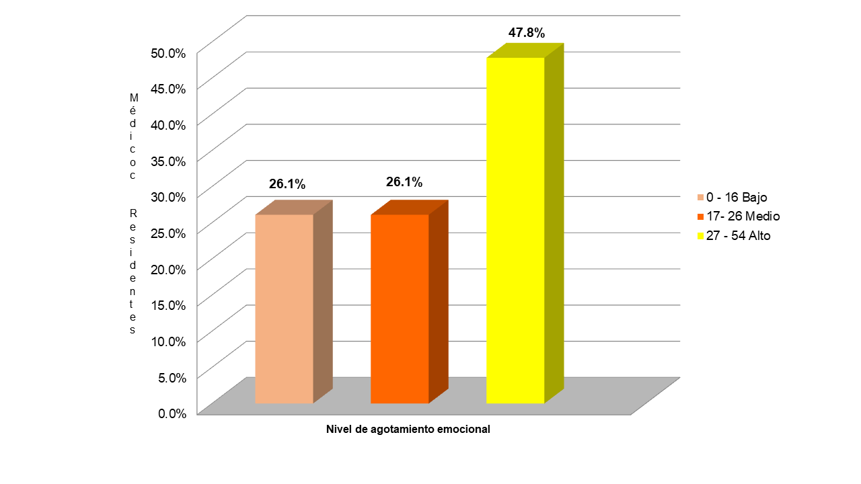

Fuente: Cuestionario MBI aplicado por los autores durante el período noviembre 2019-marzo 2019.

En cuanto al género se registró en las mujeres un mayor agotamiento emocional 26.2% con respecto al género masculino 22.0%. Sin embargo en el nivel medio de agotamiento personal es mucho mayor en el género masculino que en el femenino 17.4% vs 8.4% respectivamente, quienes podrían transitar al nivel alto de agotamiento emocional como puede verse en la figura 2.

**Figura 2: Nivel de agotamiento emocional según genero de los médicos residentes de pediatría del Hospital del Niño Dr. Rodolfo Nieto Padrón**

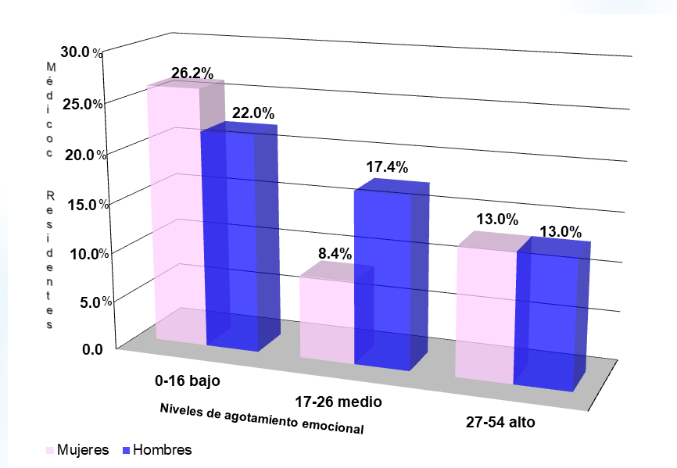

Fuente: Cuestionario MBI aplicado por los autores durante el período noviembre 2019-marzo 2019

.**Discusión**

El estrés laboral al que se ven expuesto los médicos residentes en su estancia de estudios en las unidades hospitalarias como lo indica la literatura es en parte por las largas jornadas de trabajo como las que se encontró en el presente estudio que tienen un promedio de 15 horas diarias de trabajo, lo cual es un desencadenante del estrés laboral teniendo como uno de los indicadores del mismo el agotamiento emocional.

En el presente estudio se encontró un 47.8% en el nivel alto y 26.1% en el nivel medio de agotamiento emocional resultado que contrasta mucho con lo encontrado por los autores Prieto, Rodríguez, Jiménez y Guerrero (2013, p. 578), quienes registraron 0% de nivel alto y 75% en el nivel medio de agotamiento emocional en médicos residentes de Pediatría del Instituto Mexicano del Seguro Social de Guadalajara, Jalisco, como se puede observar tregistraron un alto porcentaje en el nivel medio que probablemente con el paso del tiempo, muchos de ellos pasarían al nivel alto, en el cual tenían ausencia. Mientras que en el estudio realizado por Medina et al 2017, p.163) en un hospital de Pediatría de la ciudad de Resistencia en la provincia de Chaco, Argentina encontraron un resultado similar al presente trabajo un 50% en el nivel alto y 22.2 % del nivel medio de agotamiento emocional en medicos residentes.

En el estudio realizado por Terrones, Cisneiros y Arreola (2016, p.245), a médicos residentes de diferentes especialidades en el Hospital General de Durango encontraron en los residentes de Pediatría 66.66 % de alto agotamiento valor mucho más alto que el encontrado en el presente estudio.

Es importante señalar que si hay agotamiento emocional en los residentes de Pediatría por lo que hay que dar seguimiento a los que presentan un nivel medio y alto para tomar medidas terapéuticas y buscar estrategias para mejorar el entorno para prevenir el riesgo psicosocial durante su estancia académica y laboral en las instituciones de salud.

**Conclusión**

La prevalencia de agotamiento emocional en los residentes de Pediatría es alta (46.7%) por lo que debe de haber una oportuna implementación de programas para la prevención y tratamiento del estrés laboral en las instituciones dedicadas a la atención médica ya la formación de médicos especialistas, debido a que si se encontró un alto agotamiento emocional en un período que no había pandemia, en la actualidad que se está presentando la emergencia epidemiológica por el Covid 19 el riesgo psicosocial es mayor.

Agradecimientos: Al departamento de enseñanza del Hospital del Niño Dr. Rodolfo Nieto Padrón por las facilidades brindadas para realizar el presente trabajo.

**Referencias**

Bittar, M.C. (2008). Burnout y estilos de personalidad en estudiantes universitarios. *Psicología*. 1-112. Recuperado julio 2020 en: https://docplayer.es/10747041-Investigacion-sobre-burnout-y-estilos-de-personalidad-en-estudiantes-universitarios.html

Buzzetti Bravo, M. (2005). Validación del Maslach Burnout Inventoy (MBI), en dirigentes el colegio de profesores A.G. de Chile. (Tesis de pregrado). Universidad de Chile. Recuperado en julio del 2018 en: http://www.tesis.uchile.cl/tesis/uchile/2005/buzzetti_m/sources/buzzetti_m.pdf

Castro Albarrán J (2014). Cap. 15. Promoción de la salud en el trabajo. (Eds.), Salud, ambiente y trabajo. McGraw-Hill. Recuperado julio 2020 en: https://accessmedicina.mhmedical.com/content.aspx?bookid=1433&sectionid=100349539

Castro Albarrán J, & Palacios Nava M, & Paz Román M, & García de la Torre G, & Altamirano, L. (2014). Factores de riesgo, exigencias laborales y efectos en la salud de los trabajadores. Salud, ambiente y trabajo. (Eds.). McGraw-Hill. https://accessmedicina.mhmedical.com/content.aspx?bookid=1433&sectionid=100349049

Cuestionario Maslach Burnout Inventory (sf). Recuperado de: https://www.ecestaticos.com/file/035b15f97effea4c69fd6519e8114bcf/1515665476-cuestionario_burnout.pdf

Domínguez González, A.D., Velasco Jiménez D.M., Guzmán G., V. Gómez, V. y Castro Martínez M.G. (2017). Síndrome de burnout en aspirantes a la carrera de Medicina. *Inv. Ed. Med*. 6(24), 242-247. Recuperado en julio 2020 de: http://riem.facmed.unam.mx/sites/all/archivos/A6Num24/05_AO_Sindrome.pdf

Gil-Monte P. R., Peiró J.M. (1999). Perspectivas teóricas y modelos interpretativos para el estudio del síndrome de quemarse por el trabajo. *Anales de Psicología*. 15(2), 261-268. Recuperado en julio del 2020 en: https://www.um.es/analesps/v15/v15_2pdf/12v98_05Llag2.PDF

Joffre Velázquez, J.M. (2009). Síndrome de Burnout en profesionales de la salud en el Hospital general “Dr. Carlos Canseco”, Tampico, Tamaulipas, México. (Tesis de Doctorado). Universidad de Granada, España. Recuperado de https://pdfs.semanticscholar.org/b4da/d510058bdd2deeb635428b83a2148f909fee.pdf?_ga=2.206078547.17898629.1598298399-868152835.1597160131

Graue Wiechers E., Álvarez Cordero R., Sánchez Mendiola , M. (sf). El síndrome de Burnout. La despersonalización, el agotamiento emocional y la insatisfacción en el trabajo como problemas en el ejercicio de la Medicina y el desarrollo profesional. Seminario. La medicina actual. Recuperado en agosto 2020 en: http://www.facmed.unam.mx/eventos/seam2k1/2007/jun_01_ponencia.html

Medina, M.L., Medina G.M., Gauna, N.T., Molfino L. y Merino L.A. (2017). Prevalencia del síndrome de burnout en residentes de pediatría de un hospital. *Inv. Ed Med*. 6(23), 160-168. Recuperado en agosto 2020 en: http://riem.facmed.unam.mx/sites/all/archivos/A6Num23/04_AO_Prevalencia.pdf

Miravalles, J. (sf). Cuestionario de Maslach Burnout Inventory. Recuperado eel 4 de julio del 2018 en: http://www.javiermiravalles.es/sindrome%20burnout/Cuestionario%20de%20Maslach%20Burnout%20Inventory.pdf

Nava F, & Durán L (2018). Ciclo vital y salud mental. Fuente J, & Heinze G. (Eds.), Salud mental y medicina psicológica, 3e. McGraw-Hill. https://accessmedicina.mhmedical.com/content.aspx?bookid=2368&sectionid=186911167

Olivares Faúndez, V., Gil Monte, P.R. (2009). Análisis de las principales fortalezas y debilidades del Maslach Burnout Inventory. *Rev. Ciencia y trabajo*. 11(33), 160-161. Recuperado en julio 2018 en: https://www.uv.es/unipsico/pdf/CESQT/Internos/2009_Olivares_y_Gil-Monte.pdf

Oxford English Dictionary. Enero-Dic. 2012. Disponible en: http://www.oed.com/view/Entry/191511?rskey=zScoge&result=1&isAdvanced=false#eid

Palmer Morales, L.Y., Gómez Vera, a., Cabrera Pivaral, C., Prince Velez, R., Searcy Bernal, r. (2005). Prevalencia del Síndrome de Agotamiento Profesional en Médicos anestesiólogos de la ciudad de Mexicali. *Gac. Méd. Méx*. (14)3, 181-183 Recuperado el julio 2020 en: <http://www.scielo.org.mx/pdf//gmm/v141n3/v141n3a2.pdf>

Peralta Reyes, e. Vargas Mendoza, J.E. (2009). Agotamiento emocional en el personal de enfermería del Hospital de niñez Oaxaqueña: La prevención del Burnout. *Centro Regional de Investigación en Psicología.*  3(1), 5-10

Prieto Miranda S.E., Rodríguez Gallardo, G., Jiménez Bernardino, C. A., Guerrero Quintero, L.G. (2013). Desgaste profesional y calidad de vida en médico residentes. *Rev. Med. Inst. Seguro Soc*. 51(5), 584-579. Recuperado en agosto 2020: https://www.redalyc.org/pdf/4577/457745491013.pdf

Prieto Miranda S. E., López Benitez W., Jiménez Bernardino. C.A. (2009). Medición de la calidad de vida en médicos residentes. *Educ. Med*, 12(3), 168-177. Recuperado agosto 2020 en: http://scielo.isciii.es/pdf/edu/v12n3/original2.pdf

Terrones-Rodríguez JF, Cisneros-Pérez V, Arreola-Rocha JJ. (2016). Síndrome de burnout en médicos residentes del Hospital General de Durango, México. *Rev Med Inst Mex Seguro Soc*.; 54(2), 242-248. Recuperado en agosto 2020 en:

http://revistamedica.imss.gob.mx/editorial/index.php/revista_medica/article/view/301/719